2025-2026 EĞİTİM-ÖĞRETİM YILI 8. SINIF TÜRKÇE DERSİ MEB YAYINLARI 2. DÖNEM 1. YAZILI SORULARI (3. SENARYO)
Ad- Soyadı: Sınıf:
T.8.3.6. Deyim, atasözü ve özdeyişlerin metne katkısını belirler.
1. Günümüzde özellikle sosyal medya sayesinde aslı astarı olmayan bilgilerin yayılma hızı arttı. Kişiler izledikleri her şeyi akıl süzgecinden geçirmeden doğru diye kabul ediyor. Bilgi; doğru mu, gerçek mi diye bir araştırmak yok. O kadar çok inanıyorlar ki buna gerçeğini bulup göstersen de çoğu artık inanamıyor. Deli kuyuya bir taş atıyor, kırk akıllı çıkaramıyor misali.
Aşağıda metinde geçen atasözü ve deyimin anlamı verilmiştir. Deyim ve atasözünü metinden bularak anlamları ile eşleştiriniz. (12 Puan)
Gerçekliği, doğruluğu bulunmamak:
Bir insan bazen akla ve mantığa sığmayan bir iş yapar; yapılan iş, hiçbir kurala uymadığı için pek çok akıllı insan bunu düzeltmeye çalışır, fakat başaramaz:
T.8.3.7. Metindeki söz sanatlarını tespit eder.
2. Aşağıda verilen mısralardaki söz sanatlarını yazınız. (12 Puan)
Neden böyle düşman görünürsünüz, Geceler kurşun gibi iner üstüme birden
Yıllar yılı dost bildiğim aynalar? Hayalin çıkıp gelir uzaklardan karşıma

T.8.3.14. Metinle ilgili soruları cevaplar.
3. Halk kültürü; bir milletin geçmişinden süzülüp gelen, türkülerinde, masallarında ve geleneklerinde saklı olan milli ruhtur. Halk kültürü, toplumun ortak değerlerini, inançlarını ve yaşam biçimini, deneyimlerini kuşaktan kuşağa yozlaşmadan taşır. Bu nedenle biz halk kültürüne “milli hafızamızdır” diyoruz. Kültürüne sahip çıkmayan toplumlar köklerinden kopmuş ağaç gibi olur, zayıflar ve sonunda yok olur.
Milli kültür, niçin millî hafızamızdır? (12 Puan)

T.8.3.23. Metinler arasında karşılaştırma yapar.
1. Metin 2. Metin
Bir gün, Tilki kardeş, gagasına tutuşturduğu iri bir parça beyaz peynirle, ağacın dalına konan Kargayı görünce kendi kendisine, “İşte tam bana layık” diye söylendi. “Günaydın, Karga Hanım” diye söze başladı, “Bugün ne kadar zarif görünüyorsunuz. Gözleriniz pırıl pırıl, tüylerinizse adeta cilalanmış. Ben, sesinizin de aynen vücudunuz gibi, bütün diğer kuşlardan büyük bir üstünlük taşıdığı hakkında iddiaya girişebilirim.
Bir dala konmuştu karga cenapları
Ağzında bir parça peynir vardı
Sayın tilki kokuyu almış olmalı
Ona nağme yapmaya başladı.
“OOO! Karga cenapları merhaba!
Ne kadar güzelsiniz ne kadar şirinsiniz!
Gözüm kör olsun yalanım varsa
Tüyleriniz gibiyse sesiniz
Sultanı sayılırsınız bu ormanın

4. Bu metinlerde Karga ile Tilki fablının iki farklı çevirisi verilmiştir. Metinleri karşılaştırmalı olarak inceleyiniz. (20 Puan)

T.8.3.32. Grafik, tablo ve çizelgeyle sunulan bilgileri yorumlar.
5. Aşağıdaki görselden yola çıkarak karşılaştırma yaparak elde ettiğiniz iki veri yazınız. (22 Puan)
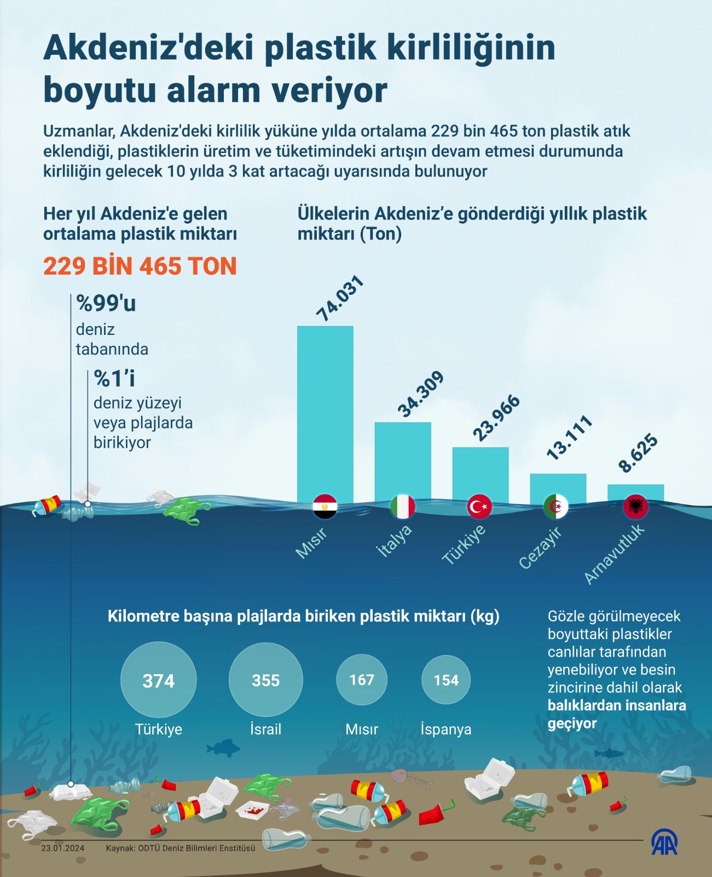

T.8.4.11. Formları yönergelerine uygun doldurur.
6. Zehra Yıldız, 35 yaşında, makine mühendisi. Sakin bir yaşam tarzı olan Zehra Hanım’ın kronik hiçbir rahatsızlığı yoktu. Devamlı kullandığı ilacı yoktu. 6 ay önce geçirdiği apandisit ameliyatında 2 ünite BRH+ kan verilmişti. Bu olaydan sonra kendine kan bağışçısı olma sözü vermişti. Bir önceki gün biten antibiyotiğinin etkisi ile diş ağrısı geçmişti. Kendiniz zinde hissediyordu. Zehra Hanım, o gün sabah Kan Bağış Merkezine gitti. Daha önce hiç kan vermediği için heyecanlıydı. Verilen formu doldurmaya başladı.
Zehra Hanım adına aşağıdaki formu doğru bir şekilde doldurunuz. (12 Puan)
Kan Bağış Formu
Adı – Soyadı: |  | Yaşı:
Cinsiyeti: |  | Kan Grubu:
Eğitim Durumu: |  | Daha önce kan bağışında bulundunuz mu?
Kan bağışının yapıldığı yer:

Aşağıdaki formu kendinize göre doldurunuz.
 | Evet | Hayır
1. Kendinizi sağlıklı ve iyi hissediyor musunuz?
2. Herhangi bir enfeksiyon hastalığı için, son bir hafta içinde ilaç (antibiyotik, ateş düşürücü, vb.) aldınız mı?
3. Kronik bir rahatsızlığınız var mı? (Şeker, Tansiyon vb.)
4. Son 12 ay içinde diş tedavisi oldunuz mu?
5. Son 12 ay içinde ameliyat oldunuz mu?

T.8.4.20. Fiillerin çatı özelliklerinin anlama olan katkısını kavrar.
7. Özne-yüklem ilişkisi bakımından türünü yazarak, verilen cümlelerle özdeş olan, farklı bir cümleler yazınız. (10 Puan)
- Bakan, çocuklar için yeni fırsatlar yaratıldığını söyledi.

- Sanatın çocukları geleceğe hazırlayan güçlü bir araç olduğu vurgulandı.

